ASSUNTO: SOLICITO AO EXMO SENHOR PREFEITO MUNICIPAL CARLOS NELSON BUENO, PARA QUE JUNTO AO DEPARTAMENTO COMPETENTE PROVIDENCIE RECUPERAÇÃO DAS QUADRAS DE ESPORTE DO BAIRRO MOGI MIRIM II.

DESPACHO:

SALA DAS SESSÕES ______/______/______

PRESIDENTE DA MESA
INDICAÇÃO N° , DE 2010.

SENHOR PRESIDENTE,
SENHORES VEREADORES e VEREADORAS

Solicito ao Exmo. Senhor Prefeito Municipal para que junto ao Departamento competente, providencie a recuperação das quadras de esporte do Mogi Mirim II, devido a pouca iluminação, a pintura escassa, entre outras ações.

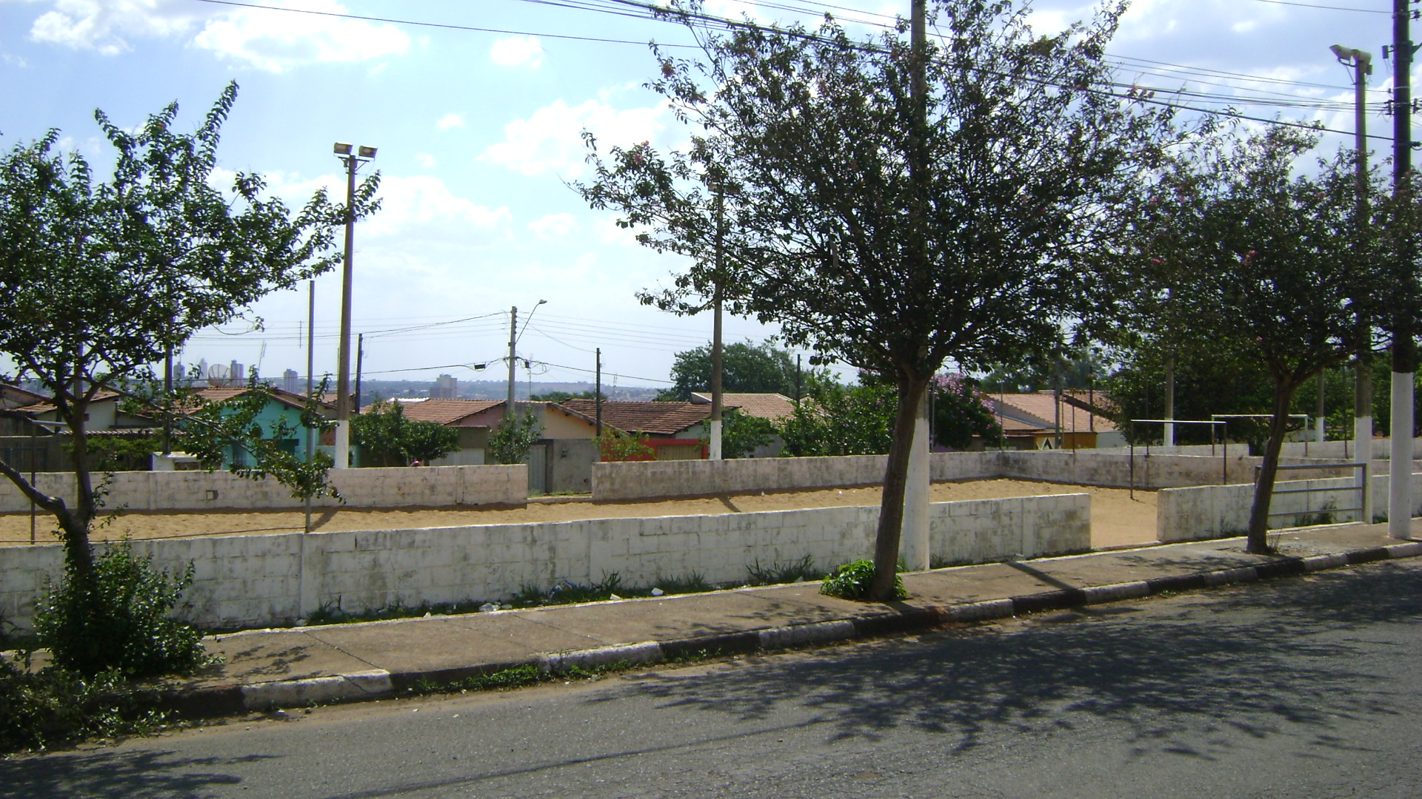
Sala das Sessões “Vereador Santo Rótolli” aos 4 de Novembro de 2010.

VEREADOR LUIS ROBERTO TAVARES

